**الحصة الأولى**

**المادة : علوم فيزيائية وتكنولوجيا**

**المستوى : الرابعة متوسط**

**الميدان : الظواهر الميكانيكية**

**الوحدة الأولى : وضعية الانطلاق**

**وضعية انطلاق لميدان الظواهر الميكانيكية**

**الكفاءة الختامية :**

يحل مشكلات من الحياة اليومية متعلقة بالحالة الحركية للأجسام باعتبارها جمل ميكانيكية موظفا المفاهيم المرتبطة بالقوة والتوازن.

**مركبات الكفاءة :**

**1 ـ** يوظف مفهومي الجملة الميكانيكية والقوة لتحديد الأفعال المتبادلة بين الأجسام المادية باعتبارها جمل ميكانيكية.

**2 ـ** يوظف مفهوم القوة لنمذجة حالات التوازن المألوفة.

**الموارد المعرفية :**

**1 ـ المقاربة الأولية للقوة :**

■ مفهوم الجملة الميكانيكية- الوسط الخارجي لها.

⦁ مفهوم الفعل الميكانيكي: التأثير في الحالة الحركية لجملة أو في شكلها.

⦁ الأفعال الميكانيكية البعدية والتلامسية.

■ نمذجة الفعل الميكانيكي : القوة.

⦁ شعاع القوة : المبدأ(نقطة التأثير) - المنحى(الحامل)- الجهة- الطويلة (القيمة).

⦁ مبدأ الفعلين المتبادلين :

⦁ التأثير المتبادل بين جملتين ميكانيكيتين: نص المبدأ.

⦁ التمثيل الشعاعي :



⦁ أمثلة لوضعيات يتحقق فيها مبدأ الفعلين المتبادلين.

⦁ قياس قيمة القوة – الدينامومتر (الربيعة) – وحدة قياس قيمة القوة (في النظامS.I.) : النيوتن(*Newton-*N).

**2 ـ فعل الأرض في جملة ميكانيكية :**

■ مفهوم فعل الأرض في جملة ميكانيكية: الثقل(قوة جذب الأرض للجملة).

⦁ تمثيل الثقل بشعاع.



⦁ خصائص شعاع الثقل :

⦁ المبدأ (مركز الثقل G)،الحامل (الشاقول)، الجهة (نحو مركز الأرض) ، قيمة الثقل.

⦁ قياس قيمة الثقل.

⦁ العلاقة : *P=mg* قيمة الجاذبية الأرضية  *g.*

⦁ انحفاظ الكتلة وعدم انحفاظ الثقل.

**3 ـ توازن جسم صلب خاضع لعدة قوى :**

■ توازن جسم صلب خاضع لقوتين :

⦁ شرطا التوازن :



والقوتان لهما نفس الحامل.

■ توازن جسم صلب خاضع لثلاث قوى غير متوازية :

⦁ شرطا التوازن :



و تلاقي حوامل القوى في نقطة واحدة.

■ مفهوم محصلة قوتين :

⦁ تركيب قوتين و تحليل قوة إلى مركبتين.

**4 ـ دافعة أرخميدس في السوائل :**

■ خصائص دافعة أرخميدس :

⦁ الحامل- الجهة- الشدة- نقطة التأثير.

⦁ الثقل الظاهري لجسم.

■ العوامل المؤثر في شدة دافعة أرخميدس.

⦁ شرط توازن جسم مغمور.

⦁ شرط توازن جسم طافي في سائل.

|  |  |  |  |
| --- | --- | --- | --- |
| **سير الوضعية التعلمية** | | | |
| **المراحل** | **أنشطة المعلم** | **أنشطة المتعلم** | **الزمن** |
| نص وضعية الانطلاق | **السياق :**  كان لعلماء العرب إسهامات في إعطاء مفهوم للقوة إذ وردت في كتاباتهم نصوص كثيرة نذكر منها على سبيل المثال : قول بن سينا في كتابه "نجاة" : «...ليس شيء من الأجسام الموجودة يتحرك أو يسكن بنفسه، أو يتشكّل أو يفعل شيئا غير ذلك، وليس ذلك له عن جسم آخر أو قوة فائضة عن جسم...››. فلعبة توازن عقدة الحبل الشعبية وسقوط الأجسام نحو مركز الأرض وطفو السفن فوق سطح الماء كلها ظواهر تدعونا للاستفسار حول ما يحدث.  **السندات :**    ØµÙØ±Ø© Ø°Ø§Øª ØµÙØ©    **التعليمة (المطلوب) :**  **1 ـ** هل مفهوم القوة عند عامة الناس هو نفسه عند الفيزيائي ؟  **2 ـ** يحدث بين الأجسام أفعال ميكانيكية (قوى) صنفها من حيث التأثير.  **3 ـ** تقاس القوة بالربيعة (دينامومتر) وبوحدة نيوتن، فبماذا ننمذجها ؟  **4 ـ** كيف فسّر العالم "نيوتن" حركة سقوط الأجسام نحو مركز الأرض ؟  **5 ـ** هل كتلة جسم وثقله مقداران محفوظان ؟  **6 ـ** في لعبة شدّ الحبل، متى تكون العقدة في حالة توازن ؟  **7 ـ** متى يكون جسم خاضع لتأثير ثلاث قوى في حالة توازن ؟  **8 ـ** ما الّذي يجعل الماء يحمل سفينة ويعجز عن حمل مسمار حديدي ؟  **9 ـ** هل كل الأجسام يدفعها السائل لتطفو فوق سطحه ؟ | ● يقرأ وضعية الانطلاق جيدا.  ● يطرح تصورات ويسجل فرضيات مختلفة حسب عمل الأفواج.  ● يجمع الفرضيات ويوحدها بتسجيلها جماعيا.  ● يحدد المشكل المطروح من خلال وضعية الانطلاق.  ● يسجل الفرضيات على كراسه للتأكد من صحتها بعد الانتهاء من دراسة الموارد المعرفية المقترحة لميدان المادة وتحولاتها. | 10 دقائق  10 دقائق  10 دقائق  10 دقائق  15 دقيقة |

**وضعية انطلاق لميدان الظواهر الميكانيكية**

**السياق :**

كان لعلماء العرب إسهامات في إعطاء مفهوم للقوة إذ وردت في كتاباتهم نصوص كثيرة نذكر منها على سبيل المثال : قول بن سينا في كتابه "نجاة" : «...ليس شيء من الأجسام الموجودة يتحرك أو يسكن بنفسه، أو يتشكّل أو يفعل شيئا غير ذلك، وليس ذلك له عن جسم آخر أو قوة فائضة عن جسم...››. فلعبة توازن عقدة الحبل الشعبية وسقوط الأجسام نحو مركز الأرض وطفو السفن فوق سطح الماء كلها ظواهر تدعونا للاستفسار حول ما يحدث.

**السندات :**

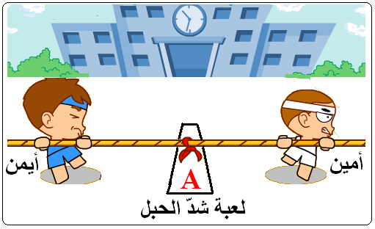

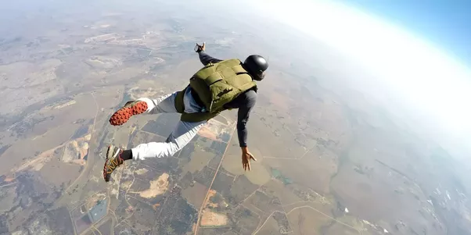

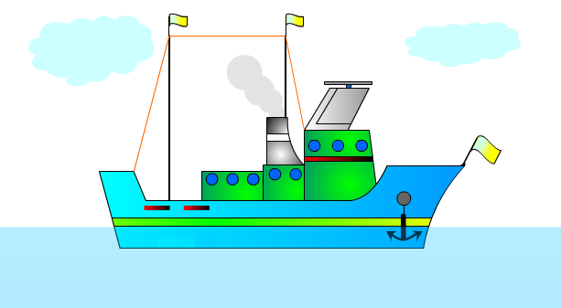

**التعليمة (المطلوب) :**

**1 ـ** هل مفهوم القوة عند عامة الناس هو نفسه عند الفيزيائي ؟

**2 ـ** يحدث بين الأجسام أفعال ميكانيكية (قوى) صنفها من حيث التأثير.

**3 ـ** تقاس القوة بالربيعة (دينامومتر) وبوحدة نيوتن، فبماذا ننمذجها ؟

**4 ـ** كيف فسّر العالم "نيوتن" حركة سقوط الأجسام نحو مركز الأرض ؟

**5 ـ** هل كتلة جسم وثقله مقداران محفوظان ؟

**6 ـ** في لعبة شدّ الحبل، متى تكون العقدة في حالة توازن ؟

**7 ـ** متى يكون جسم خاضع لتأثير ثلاث قوى في حالة توازن ؟

**8 ـ** ما الّذي يجعل الماء يحمل سفينة ويعجز عن حمل مسمار حديدي ؟

**9 ـ** هل كل الأجسام يدفعها السائل لتطفو فوق سطحه ؟

**ما يكتبه التلميذ**

**1 ـ** هل مفهوم القوة عند عامة الناس هو نفسه عند الفيزيائي ؟

1 ـ نعم، للقوة مفهوم معنوي كأن يقال فلان قويّ .

2 ـ لا، القوة هي المؤثر القادر على تحريك الأجسام وجعلها ساكنة وتغيير اتجاه ومسار حركتها وشكلها.

**2 ـ** يحدث بين الأجسام أفعال ميكانيكية (قوى) صنفها من حيث التأثير.

1 ـ تأثير باللّمس ويكون موضعي في نقطة واحدة، كقذف كرة .

2 ـ تأثير عن بعد ويكون موزّعًا على كامل نقاط الجسم، كتأثير الرياح على شراع القارب .

3 ـ يحدث التأثير بين الأجسام إمّا عن بعد وإمّا بالتلامس، ويكون الفعل موزّعًا على سطح الجسم أو متموضعًا في نقطة.

**3 ـ** تقاس القوة بالربيعة (دينامومتر) وبوحدة نيوتن، فبماذا ننمذجها ؟

1 ـ ينمذج الفعل الميكانيكي لجسم على جسم آخر بشعاع تمثيلا تامًّا .

2 ـ تنمذج القوة التي يؤثر بها جسم على جسم آخر بذكر عناصرها .

**4 ـ** كيف فسّر العالم "نيوتن" حركة سقوط الأجسام نحو مركز الأرض ؟

1 ـ لهذه الأجسام قوة تؤثر بها على الأرض .

2 ـ تجذب الأرض كل جسم مادي موجود على سطحها أو قريب منها بقوة جذب"الثقل".

**5 ـ** هل كتلة جسم وثقله مقداران محفوظان ؟

1 ـ نعم كلاهما مقدار محفوظ .

2 ـ الكتلة مقدار محفوظ بينما الثقل مقدار غير محفوظ "متغيّر" .

**6 ـ** في لعبة شدّ الحبل، متى تكون العقدة في حالة توازن ؟

1 ـ إذا خضعت لفعل قوتين متساويتين في القيمة ومتعاكستين في الاتجاه ولهما منحى واحد .

2 ـ إذا خضعت لتأثير قوتين متساويتين .

**7 ـ** متى يكون جسم خاضع لتأثير ثلاث قوى في حالة توازن ؟

1 ـ إذا كانت متساوية في القيمة ومتعاكسة في الاتجاه .

2 ـ إذا كان مجموع تأثيراتها منعدم .

**8 ـ** ما الّذي يجعل الماء يحمل سفينة ويعجز عن حمل مسمار حديدي ؟

1 ـ للسفينة مساحة سطح كبيرة .

2 ـ الحديد أثقل من الخشب .

3 ـ كثافة مادة السفينة بالنسبة للماء أقل من كثافة الماء .

**9 ـ** هل كل الأجسام يدفعها السائل لتطفو فوق سطحه ؟

1 ـ كل الأجسام إمّا تطفو على سطح السائل وإمّا تغوص فيه .

2 ـ الغواصة يمكن أن تطفو على سطح الماء بالتحكم في كثافتها بالنسبة للماء، و تملأ خزاناتها بالماء لتغوص .

**تصويب وضعية الانطلاق لميدان الظواهر الميكانيكية**

**ما يكتبه التلميذ**

**1 ـ** هل مفهوم القوة عند عامة الناس هو نفسه عند الفيزيائي ؟

2 ـ لا، القوة هي المؤثر القادر على تحريك الأجسام وجعلها ساكنة وتغيير اتجاه ومسار حركتها وشكلها.

**2 ـ** يحدث بين الأجسام أفعال ميكانيكية (قوى) صنفها من حيث التأثير.

3 ـ يحدث التأثير بين الأجسام إمّا عن بعد وإمّا بالتلامس، ويكون الفعل موزّعًا على سطح الجسم أو متموضعًا في نقطة.

**3 ـ** تقاس القوة بالربيعة (دينامومتر) وبوحدة نيوتن، فبماذا ننمذجها ؟

1 ـ ينمذج الفعل الميكانيكي لجسم على جسم آخر بشعاع تمثيلا تامًّا .

**4 ـ** كيف فسّر العالم "نيوتن" حركة سقوط الأجسام نحو مركز الأرض ؟

2 ـ تجذب الأرض كل جسم مادي موجود على سطحها أو قريب منها بقوة جذب"الثقل".

**5 ـ** هل كتلة جسم وثقله مقداران محفوظان ؟

2 ـ الكتلة مقدار محفوظ بينما الثقل مقدار غير محفوظ "متغيّر" .

**6 ـ** في لعبة شدّ الحبل، متى تكون العقدة في حالة توازن ؟

1 ـ إذا خضعت لفعل قوتين متساويتين في القيمة ومتعاكستين في الاتجاه ولهما منحى واحد .

**7 ـ** متى يكون جسم خاضع لتأثير ثلاث قوى في حالة توازن ؟

2 ـ إذا كان مجموع تأثيراتها منعدم .

**8 ـ** ما الّذي يجعل الماء يحمل سفينة ويعجز عن حمل مسمار حديدي ؟

3 ـ كثافة مادة السفينة بالنسبة للماء أقل من كثافة الماء .

**9 ـ** هل كل الأجسام يدفعها السائل لتطفو فوق سطحه ؟

2 ـ الغواصة يمكن أن تطفو على سطح الماء بالتحكم في كثافتها بالنسبة للماء، و تملأ خزاناتها بالماء لتغوص .

**السياق :** كان لعلماء العرب إسهامات في إعطاء مفهوم للقوة إذ وردت في كتاباتهم نصوص كثيرة نذكر منها على سبيل المثال : قول بن سينا في كتابه "نجاة" : «...ليس شيء من الأجسام الموجودة يتحرك أو يسكن بنفسه، أو يتشكّل أو يفعل شيئا غير ذلك، وليس ذلك له عن جسم آخر أو قوة فائضة عن جسم...››. فلعبة توازن عقدة الحبل الشعبية وسقوط الأجسام نحو مركز الأرض وطفو السفن فوق سطح الماء كلها ظواهر تدعونا للاستفسار حول ما يحدث.

**السندات :**

 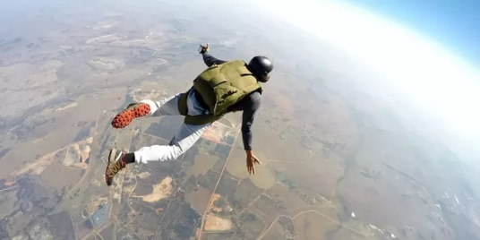 

**التعليمة (المطلوب) :**

**1 ـ** هل مفهوم القوة عند عامة الناس هو نفسه عند الفيزيائي ؟

**2 ـ** يحدث بين الأجسام أفعال ميكانيكية (قوى) صنفها من حيث التأثير.

**3 ـ** تقاس القوة بالربيعة (دينامومتر) وبوحدة نيوتن، فبماذا ننمذجها ؟

**4 ـ** كيف فسّر العالم "نيوتن" حركة سقوط الأجسام نحو مركز الأرض ؟

**5 ـ** هل كتلة جسم وثقله مقداران محفوظان ؟

**6 ـ** في لعبة شدّ الحبل، متى تكون العقدة في حالة توازن ؟

**7 ـ** متى يكون جسم خاضع لتأثير ثلاث قوى في حالة توازن ؟

**8 ـ** ما الّذي يجعل الماء يحمل سفينة ويعجز عن حمل مسمار حديدي ؟

**9 ـ** هل كل الأجسام يدفعها السائل لتطفو فوق سطحه ؟

.......................................................................................................................................

ميدان الظواهر الميكانيكية ـ رابعة متوسط ـ وضعية الانطلاق الصفحة 7

**السياق :** كان لعلماء العرب إسهامات في إعطاء مفهوم للقوة إذ وردت في كتاباتهم نصوص كثيرة نذكر منها على سبيل المثال : قول بن سينا في كتابه "نجاة" : «...ليس شيء من الأجسام الموجودة يتحرك أو يسكن بنفسه، أو يتشكّل أو يفعل شيئا غير ذلك، وليس ذلك له عن جسم آخر أو قوة فائضة عن جسم...››. فلعبة توازن عقدة الحبل الشعبية وسقوط الأجسام نحو مركز الأرض وطفو السفن فوق سطح الماء كلها ظواهر تدعونا للاستفسار حول ما يحدث.

**السندات :**

  

**التعليمة (المطلوب) :**

**1 ـ** هل مفهوم القوة عند عامة الناس هو نفسه عند الفيزيائي ؟

**2 ـ** يحدث بين الأجسام أفعال ميكانيكية (قوى) صنفها من حيث التأثير.

**3 ـ** تقاس القوة بالربيعة (دينامومتر) وبوحدة نيوتن، فبماذا ننمذجها ؟

**4 ـ** كيف فسّر العالم "نيوتن" حركة سقوط الأجسام نحو مركز الأرض ؟

**5 ـ** هل كتلة جسم وثقله مقداران محفوظان ؟

**6 ـ** في لعبة شدّ الحبل، متى تكون العقدة في حالة توازن ؟

**7 ـ** متى يكون جسم خاضع لتأثير ثلاث قوى في حالة توازن ؟

**8 ـ** ما الّذي يجعل الماء يحمل سفينة ويعجز عن حمل مسمار حديدي ؟

**9 ـ** هل كل الأجسام يدفعها السائل لتطفو فوق سطحه ؟